SECTOR FINANCIERO – 05/04/2023

EVOLUCION DE LOS ACTIVOS EN LA SEMANA

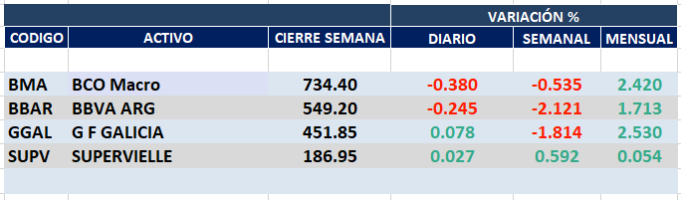

Negativo desempeño semanal en el sector financiero en Buenos Aires y en N.Y.

Macro cierra en $ 734,34 negativa -0.54% respecto del cierre anterior, en N.Y. queda en us$ 17.79 bajando -4.25% en la semana.

GGAL cierra en $ 451,85 abajo -1.81% respecto del cierre semanal, en N.Y. quedó en us$ 10.94 bajando -4.04% respecto de la semana anterior.

BBAR cierra en $ 549,20 con caída de -2.12%, su adr queda en us$ 3.92 con baja de -5.77% respecto del cierre semanal anterior.

SUPV queda en $ 186,95 subiendo el 0.59y en N.Y. us$ 2.25 abajo -4.26% respecto del cierre anterior.

SE MANTIENE POSICION VENDIDA EN BBAR, SUPV, GGAL Y BMA.

BMA (Cierre al 05/04/2023 $ 734,40)
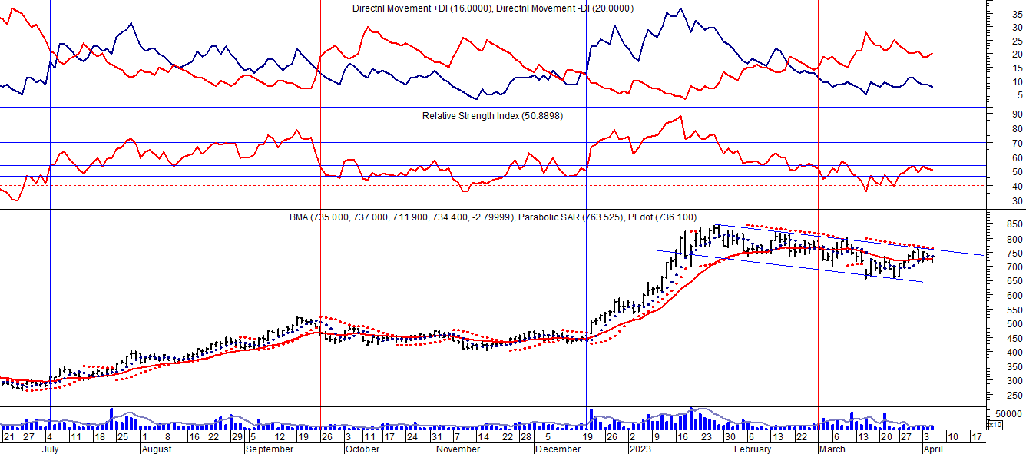
Señal de compra el 1/03 en $ 300,00.
Señal de venta el 8/04 en $ 325,00.
Señal de compra el 12/05 en $ 305,00.
Señal de venta el 02/06 en $ 335,00.
Señal de compra el 05/07 en $ 309,00.
Señal de venta el 26/09 en $ 464,00
Señal de compra el 23/11 en $ 430,00.
Señal de venta el 13/12 en $ 445,00.
Señal de compra el 19/12 en $ 446,00.
Señal de venta el 28/02 en $ 760,00.

Señal de compra el 08/05 en $ 200,00.
Señal de venta el 12/08 en $ 188,00.
Señal de compra el 09/10 en $ 180,00.
Señal de venta el 13/11 en $ 190,00.
Señal de compra el 27/11 en $ 190,00.
Señal de venta el 26/02 en $ 260,00.
Señal de compra el 28/04 en $ 180,00.
Señal de venta el 29/05 en $ 210,00.
Señal de compra el 01/06 en $ 210,00
Señal de venta el 26/06 en $ 238,00.
Señal de compra el 06/07 en $ 220,00.
Señal de venta el 14/08 en $ 260.00
Señal de compra el 15/10 en $ 220.00.
Señal de venta el 17/12 en $ 235,00
Señal de compra el 04/02 en $ 213,00.
Señal de venta el 18/02 en $ 230,00.
Señal de compra el 11/03 en $ 210,00.
Señal de venta el 22/03 en $ 215,00.
Señal de compra el 26/04 en $ 197,00.
Señal de venta el 25/06 en $ 260,00.
Señal de compra el 08/09 en $ 249,00.
Señal de venta el 15/11 en $ 360,00.
Señal de compra el 26/01 en $ 302,00.
Señal de venta el 08/02 en $ 300,00.

GF GALICIA (Cierre al 05/04/2023 $ 451,85)
Señal de compra el 2/01 en $ 198,00.
Señal de venta el 08/02 en $ 200,00.
Señal de compra el 16/03 en $ 198,00.
Señal de venta el 05/04 en $ 200,00.
Señal de compra el 13/05 en $ 195,00.
Señal de venta el 31/05 en $ 195,00.
Señal de compra el 05/07 en $ 187,00.
Señal de venta el 23/09 en $ 258,00.
Señal de compra el 11/11 $ 240,00.
Señal de venta el 03/03 en $ 470,00.

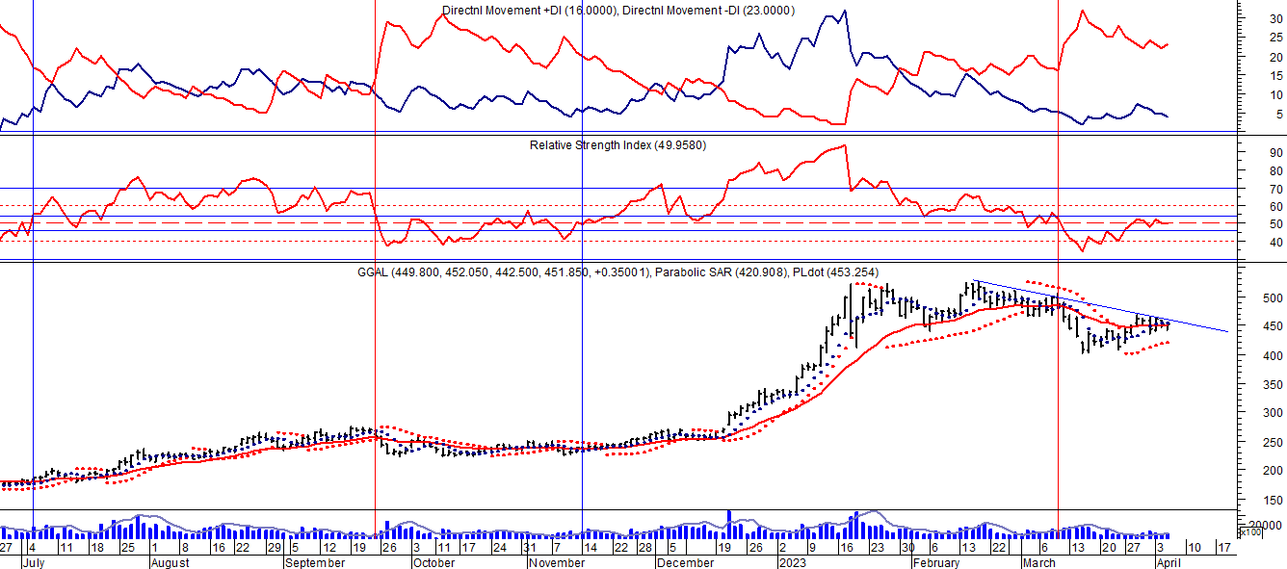
Señal de compra el 08/05 en $ 110,00.
Señal de venta el 12/08 en $ 92,00.
Señal de compra el 09/10 en $ 85,00.
Señal de venta el 13/11 en $ 94,00.
Señal de compra el 21/11 en $ 94,00.
Señal de venta el 12/02 en $ 123,00.
Señal de compra el 28/04 en $ 80,00.
Señal de venta el 30/06 en $ 103,00.
Señal de compra el 06/07 en $ 115,00.
Señal de venta el 14/08 en $ 146,00.
Señal de compra el 16/10 en $114,00.
Señal de venta el 26/10 en $ 111,00.
Señal de compra el 06/11 en $ 111,00.
Señal de venta el 17/12 en $ 126,00.
Señal de compra el 03/02 en $ 118,00.
Señal de venta el 22/02 en $ 120,00.
Señal de compra el 26/04 en $ 114,00.
Señal de venta el 28/06 en $ 154,00.
Señal de compra el 9/08 en $ 145,00.
Señal de venta el 16/11 en $ 220,00.

FRANCES - BBAR (Cierre al 05/04/2023 $ 542,00)

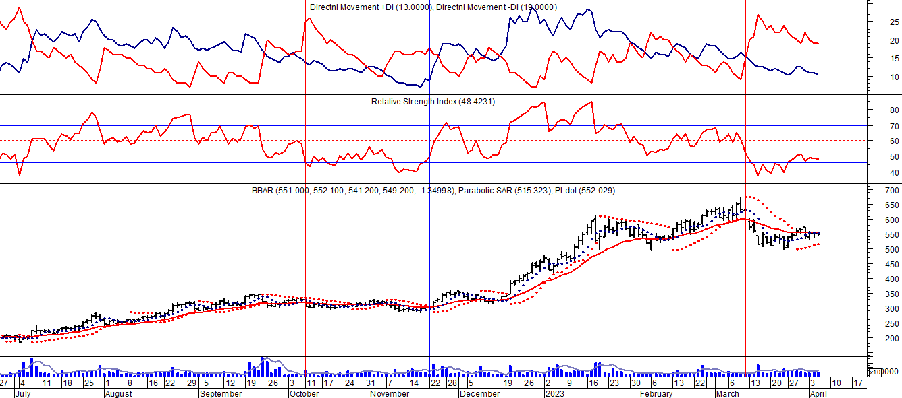
Señal de compra el 15/02 en $ 220,00.
Señal de venta el 24/02 en $ 240,00.
Señal de compra el 21/03 en $ 222,00.
Señal de venta el 05/04 en $ 221,00.
Señal de compra el 13/05 en $ 209,00.
Señal de venta el 31/05 en $ 212,00.
Señal de compra el 06/07 en $ 200,00.
Señal de venta el 11/10 en $ 315,00.
Señal de compra el 22/11 en $ 300,00.
Señal de venta el 26/01 en $ 580,00.
Señal de compra el 03/02 en $ 520,00.
Señal de venta el 10/03 en $ 600,00.

Señal de compra el 23/08 en $ 101.50.
Señal de venta el 08/09 en $ 102.
Señal de compra el 27/11 en $ 95.
Señal de venta el 12/02/2020 en $ 135.
Señal de compra el 28/04 en $100,00.
Potencial señal de venta el 30/06 en $ 136,00.
Señal de compra el 06/07 en $ 150,00.
Señal de venta el 13/08 en $ 164,00.
Señal de compra el 15/10 en 130,00.
Señal de venta el 27/10 en $ 140,00.
Señal de compra el 5/11 en $ 138,00.
Señal de venta el 14/12 en $ 158,00.
Señal de compra el 4/02 en $ 145,00.
Señal de venta el 19/02 en $ 149,00.
Señal de compra el 26/04 en $ 131,00.
Señal de venta el 25/06 en $ 190,00.
Señal de compra el 09/08 en $ 187,00.
Señal de venta el 15/11 en $ 270,00.
Señal de compra el 26/01 en $ 220,00.
Señal de venta el 09/02 en $ 220,00.

SUPERVIELLE (Cierre al 05/04/2023 $ 186,95)
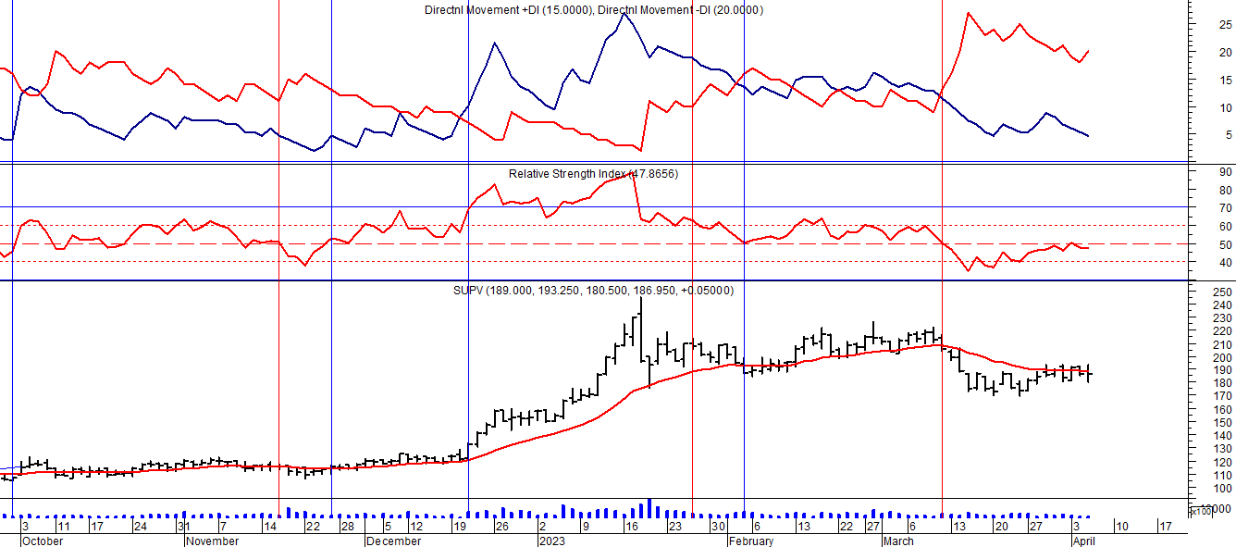
Señal de venta el 08/02 en $ 82,00.
Señal de compra el 13/05 en $ 72,00.
Señal de vente el 02/06 en $ 76,00.
Señal de compra el 29/06 en $ 72,00.
Señal de venta el 26/09 en $ 108,00.
Señal de compra el 30/09 en $ 107,00.
Señal de venta el 16/11 en $ 117,00.
Señal de compra el 25/11 en $ 116,00.
Señal de venta el 26/01 en $ 207,00.
Señal de compra el 03/02 en $ 190,00.
Señal de venta el 10/03 en $ 205,00.
Señal de compra el 23/05 en $ 48,00.
Potencial señal de venta el 08/09 en $ 37,00.
Señal de compra el 01/10 en $ 41,00.
Señal de venta el 12/11 en $ 42,00.
Señal de compra el 4/12 en $ 41,00.
Señal de venta el 11/02/2020 en $ 51,00.
Señal de compra el 28/04 en $ 35,00.
Señal de venta el 17/06 en $ 55,00.
Señal de compra el 06/07 en $ 55,00.
Señal de venta el 14/09 en $ 62.50.
Señal de compra el 16/10 en $ 55,00.
Señal de venta el 26/10 en $57,00.
Señal de compra el 03/11 en $ 57,00.
Señal de venta el 17/12 en $ 60,00.
Señal de compra el 5/02 en $ 57,00.
Señal de venta el 22/02 en $ 60,00.
Señal de compra el 26/04 en $ 53,50.
Señal de venta el 6/07 en $ 70,00.
Señal de compra el 09/08 en $ 69,00.
Señal de venta el 15/11 en $ 96,00.
Señal de compra el 25/01 en $ 80,00.

